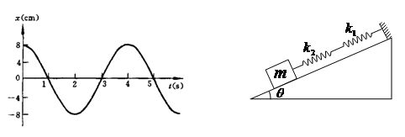
1、图1为一物体作简谐振动的图象，根据图象判定下列哪个时刻物体的加速度为零，而速率最大，方向沿x轴反方向。 (A)1s末 (B)2s末 (C)3s末 (D)4s末
图1 图2
（A）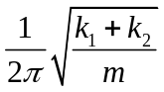。（B）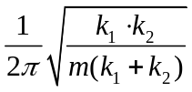。
2、如图2所示，两个轻弹簧的劲度系数分别为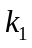和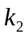，物体在光滑平面上作简谐振动，则振动频率为
（C）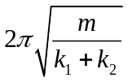。（D）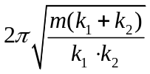。

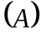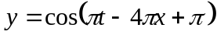. 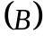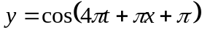.
3、一个质点作简谐振动，周期为T，当质点由平衡位置向x轴正方向运动时，由平衡位置到二分之一最大位移这段路程所需要的最短时间为：
(A) T/4。 （B）T/6。 （C）T/8。 （D）T/12。

4、把单摆摆球从平衡位置向位移正方向拉开，使摆线与竖直方向成一微小角度θ ，然后由静止放手任其振动，从放手时开始计时。若用余弦函数表示其运动方程，则该单摆振动的初相为
(A) π. (B) π/2 . (C) 0 . (D) θ .

5、有一平面简谐波沿ox轴的正方向传播，已知其周期为0.5s，振幅为1cm，波长为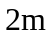，且在时坐标原点处的质点位于负的最大位移处，则该简谐波的波动方程为
(A) 若该质点位于负的最大位移处，其动能为零，势能最大.
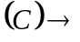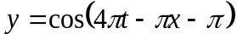. 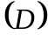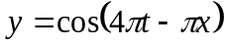.

6、一平面简谐波在弹性媒质中传播，研究其中一个质点，下列说法正确的是
(B) 质点的机械能总是守恒的.
(C) 该质点在最大位移处的势能最大，在平衡位置的势能最小.
(D) 该质点的动能和势能总是相等.

(A) 2 个. (B) 4个. (C) 6 个. (D) 8个.
7、下列关于驻波的描述中正确的是
(A) 相邻两波节之间各点振动的相位相同。
(B) 波节的能量最大，波腹的能量为零。
(C) 波节的能量为零，波腹的能量最大。
(D) 相邻两波腹之间各点振动的相位相同。

8、在单缝夫琅和费衍射实验中，波长为λ的单色光垂直入射到宽度为a=4λ的单缝上,对应于衍射角30°的方向,单缝处波阵面可分成的半波带数目为
9、用白光光源进行双缝实验，若用一个纯红色的滤光片遮盖一条缝，用一个纯蓝色的滤光片遮盖另一条缝，则

（）干涉条纹的宽度将发生变化。 （）产生红光和蓝光的两套彩色干涉条纹。
（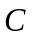）干涉条纹的亮度将发生变化 （）不产生干涉条纹。

1、图示为一质点作简谐运动的曲线，则该质点作简谐运动的周期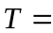 ，初相位= ，振动方程 。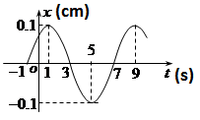

- 填空题
2、两个同方向同频率的简谐振动，其振动表达式分别为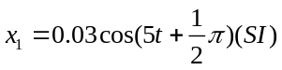 和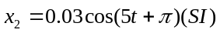，它们的合振动的振辐为_____________，初相_______，合成振动方程 。

3、一简谐波以角频率为ω、速度为u沿x轴负方向传播。已知坐标原点的振动方程为
7、在正常照度下，人眼瞳孔的直径约为2mm，人眼最敏感的波长为550nm。眼前250mm(明视距离)处能够被分辨的两物点的最小距离是 。
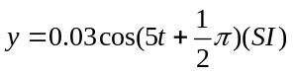，则波线上任意一点P（坐标为x）在t时刻的相位为_________ 。
4、一简谐波的波形曲线如图所示，若已知该时刻质点A向下运动，则该简谐波的传播方向为 ，并在图中标出该时刻C、D质点在该时刻的运动方向。
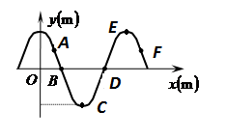
5、光强分别为I₀和9I₀的两束相干光相遇而发生干涉时，在相遇区域内有可能出现的最大光强是 。
6、在折射率为n₁=1.52的镜头上涂有折射率n₂＝1.38的MgF₂增透膜，如果此膜适合波长λ=550nm的光，光从空气正入射时膜的最小厚度应取 。
8、若在麦克尔逊干涉仪的可动反射镜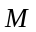移动0.620mm的过程中，观察到干涉条纹移动了2300条，则所用光波的波长为 。

8、在双缝干涉实验中，所用单色光波长为＝562.5 nm (1nm＝10⁻⁹ m)，双缝与观察屏的距离D＝1.2 m，若测得屏上相邻明条纹间距为x＝1.5 mm，则双缝的间距d＝_________。

三、计算题
1、设入射波的表达式为 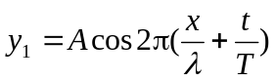，在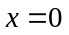处发生反射，反射点为一固定端。设反射时无能量损失，求（1）反射波的表达式；（2）合成的驻波的表达式；（3）波腹和波节的位置。

2、如图所示，将质量为m、半径为R的均匀圆柱体中心系于水平的轻弹簧上，使它可以在水平面上无滑动地滚动。弹簧的劲度系数为k=60N/m。假设将圆柱体从弹簧原长处拉开x₀=0.10 m后，由静止释放。
- 求圆柱体通过平衡位置时的平动动能和转动动能；
- 证明圆柱体质心O的运动是简谐振动，并求振动周期。
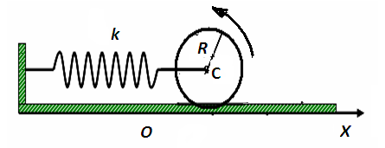
3、波长＝600nm的单色光垂直入射到一光栅上，测得第2级主极大的衍射角为30，且第3级缺级。(1)光栅常数(b’+b)是多大？(2) 透光缝可能的最小宽度是多少？(3) 在屏幕上可能出现的主极大的级次是哪些?

